Приложение 2
к Положению о нагрудном знаке Министерства культуры
Донецкой Народной Республики
«За вклад в развитие культуры»
(пункт 1.5)

ОБРАЗЕЦ
удостоверения к нагрудному знаку Министерства культуры Донецкой Народной Республики «За вклад в развитие культуры»

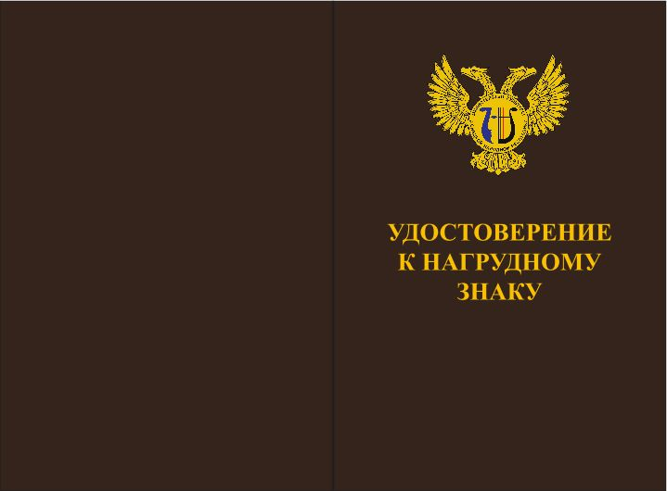

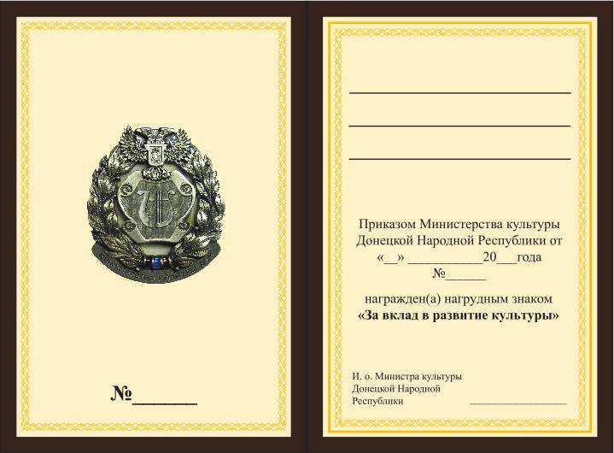
Продолжение Приложения 2

ОПИСАНИЕ
удостоверения к нагрудному знаку Министерства культуры
Донецкой Народной Республики «За вклад в развитие культуры»

Удостоверение к Нагрудному знаку «За вклад в развитие культуры» представляет собой книжку размером 95 х 70 мм в обложке коричневого цвета.
На обложке удостоверения вверху по центру помещено тисненое золотом изображение эмблемы Министерства культуры Донецкой Народной Республики, ниже по центру – тисненая золотом в три строки надпись «УДОСТОВЕРЕНИЕ К НАГРУДНОМУ ЗНАКУ».
На левой половине внутренней стороны удостоверения вверху по центру размещено изображение знака «За вклад в развитие культуры», внизу по центру - № знака, выданного лицу, удостоенному знака.
На правой половине внутренней стороны удостоверения на верхних трех строчках в именительном падеже от руки пишется фамилия, имя, отчество награжденного.
Далее по центру размещается текст:

«Приказом Министерства культуры
Донецкой Народной Республики
«____» _______ 20_____ г.
№_____

награжден(а) нагрудным знаком
«За вклад в развитие культуры»

Ниже ставится подпись И.о. Министра культуры Донецкой Народной Республики и гербовая печать Министерства культуры Донецкой Народной Республики.

Заместитель Министра В.Г. Крохмалюк

